|  |  |
| --- | --- |
| ЦЕНТР СОВРЕМЕННЫХ  МЕДИЦИНСКИХ ТЕХНОЛОГИЙ | **ООО Центр современных медицинских технологий «Гарантия»**  606440, Нижегородская область , г. Бор, ул. Крупской, д 11  Единый многоканальный телефон 8/83159/7-40-66  E-mail: [garantia52@mail.ru](mailto:garantia52@mail.ru)  [http://www.garantiya-bor.ru](http://www.garantiya-bor.ru/)  ОГРН 1085246001070  Лицензия на осуществление медицинской деятельности  **№ ЛО-52-01-005052 от 18.09.2015 г.** |

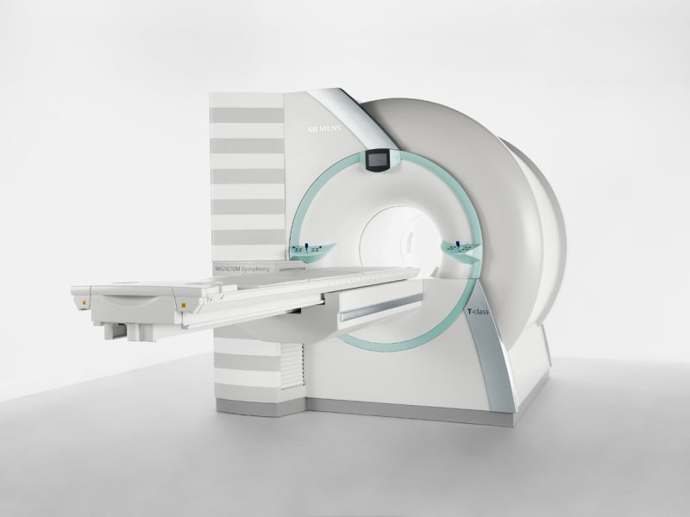**Протокол исследования магнитно-резонансной томографии (МРТ)**

МР-томограф: Siemens MAGNETOM Symphony a Tim System 1,5 Тл

Адрес: город Бор, Нижегородской области, Стеклозаводское шоссе, д.18, корпус 3, территория БСЗ

|  |  |
| --- | --- |
| **Ф.И.О.:** |  |
| **Пол:** |  |
| **Дата рождения:** |  |
| **Исследование:** | пояснично-крестцовый отдел позвоночника |
| **Дата исследования:** | 03.06.2017 |

**Состояние после микрохирургического удаления грыжи диска L4-L5 справа от 27.06.16**

**Позвоночный столб.** Физиологический поясничный лордоз выпрямлен. Значимых деформаций позвоночного столба во фронтальной плоскости не определяется. Ретролистез L4 - 4мм, L5 – 1,8мм.

**Тела позвонков.** Высота и конфигурация тел позвонков не изменены. Субхондральный склероз замыкательных пластин, заострения апофизов и небольшие остеофиты по контурам тел позвонков.

В правых отделах тела L3 позвонка зона незначительного повышения МР сигнала на Т1 и Т2, ячеистой структуры, занимающая до ¼ площади позвонка, без нарушения целостности замыкательных пластин и распространения на дорсальные структуры – гемангиома. В остальных отделах МР-сигнал от костного мозга тел позвонков с участками очаговой липоидной дегенерации.

**Межпозвонковые диски.** Уменьшение высоты межпозвонкового диска L4-L5 в пределах ½, остальных дисков – в пределах 1/4. Интенсивность МР-сигнала на Т2W от всех межпозвонковых дисков неравномерно снижена.

На уровнях L1-L2, L2-L3, L3-L4 МР-признаков протрузий, экструзий дисков не определяется.

На уровне ***L4-L5*** – правосторонняя медианно-парамедианная экструзия диска глубиной до 9мм, высотой до 9,5мм, с незначительной каудальной миграцией, с деформацией переднего контура дурального мешка, с выраженным сужением правого латерального канала с компрессией в нем правого L5 корешка.

На уровне ***L5-S1*** – диффузное равномерное выбухание диска глубиной до 1,8мм без признаков дискорадикулярного конфликта.

**Межпозвонковые суставы.** С незначительно выраженными дистрофическими изменениями в виде сужения суставных щелей, субхондрального склероза.

**Межпозвонковые отверстия -** не имеют значимых сужений.

**Позвоночный канал –** сужен до 9мм на уровне экструзии диска L4-L5.

**Спинной мозг и оболочечные структуры.** Конус спинного мозга и эпиконус дурального мешка расположены типично. Участков измененного сигнала и патологических образований в структуре спинного мозга не определяется. Нити конского хвоста отчетливо дифференцируются, без дополнительных образований в структуре. Контуры дурального мешка четко дифференцированы, деформированы по передней поверхности на уровне экструзии диска L4-L5.

**Связочный аппарат.** ППС, ЗПС, желтые связки – не изменены. ЗПС оттеснена кзади на уровне экструзии диска L4-L5.

**Паравертебральные мягкие ткани -** не изменены.

**При сравнении с МРТ до операции от 27.05.16** – размеры рецидивной экструзии несколько меньше, чем при предыдущем исследовании. В остальном – без динамики.

**Заключение:** Нарушение статики пояснично-крестцового отдела позвоночника.

Умеренный полисегментарный остеохондроз пояснично-крестцового отдела позвоночника.

**Состояние после микрохирургического удаления грыжи диска L4-L5 справа от 27.06.16. Рецидив грыжи диска L4-L5 с формированием правосторонней медианно-парамедианной экструзии с незначительной каудальной миграцией, с компрессией правого L5 корешка в латеральном канале.**

Начальные признаки спондилоартроза.Гемангиома тела L3 позвонка.

Рекомендована консультация нейрохирурга.